Лэпбук «Мальчики и девочки»
Шакировой Н.А.
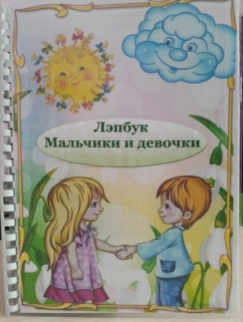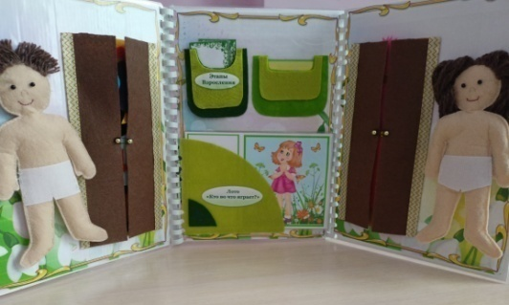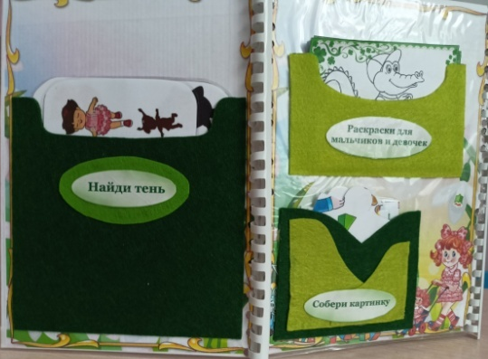
Дидактическая игра по гендерному воспитанию дошкольников «Мальчики и девочки»
Возраст: 5-7 лет
Цель:
-Формирование у ребенка устойчивого понятия пола и стереотипность поведения и особенностей ;
-Учить детей находить внешние отличия мальчиков и девочек, подбирать и называть соответствующую одежду, развивать эстетический вкус;
- Развивать логическое мышление, зрительное восприятие и внимание;
Описание: Лэпбук состоит из нескольких блоков, на одной стороне прикреплены 2 куклы – мальчик и девочка, а рядом с ними шкафчики. В них хранится одежда и обувь для кукол. Между ними конверты с заданиями: 1. Расположить картинки по этапам взросления. 2. В конверте лото «кто во что играет?» найти подходящие игрушки для мальчиков и девочек.
На оборотной стороне: 1. Конверт «Найди тень», нужно найти тень соответствующей картинке. 2. Конверт с раскрасками. 3.Конверт «собери картинку» из частей.

